４

５２０()

！

**めむろまるごと**

でされた やを みんなでべよう！

○◎○めむろまるごと給食とは○◎○

町内で生産された野菜や肉をたくさん使った給食です。

通常の給食より200円分追加した食材費を町が負担することで、芽室産食材をより多く使った献立となっています。地元産食材を食べることで郷土を知ることができるよう、工夫した献立を考えています。

令和4年度　1回目

の

～５２０（）の～



■なべどん

■

■コーンのみそ

■ポテトサラダ



コーン

　ぶた肉



しいたけ

ごぼう

じゃがいも

えだまめ

では、じゃがいもをしているが435あります。

されているじゃがいものはで、で、でしかをしていないぶりでみのある「マチルダ」や、ももをしている「シャドークイーン」などによってたももいます。のまるごとでするものは、「こがね」というで、はくなめらかながです。

**めむろのじゃがいも**

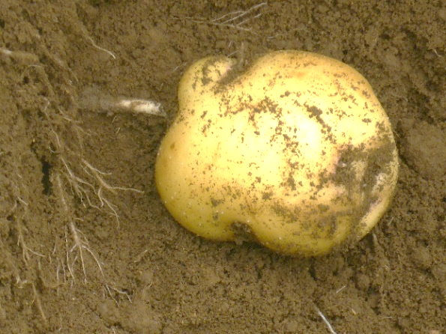

★クイズ★

このじゃがいものは？

（えはのページのにあるよ！）

さんからのメッセージ

のではをったではなくをったでじゃがいもをしています。これをといいます。でをすることでじゃがいものさがし、２もをすることがます。こがねはどんなにもうおいしいじゃがいもです。きいをせず、たくさんべてもらえると

うれしいです！

**じゃがいもの　さん**